**CONSTRUCTION:**

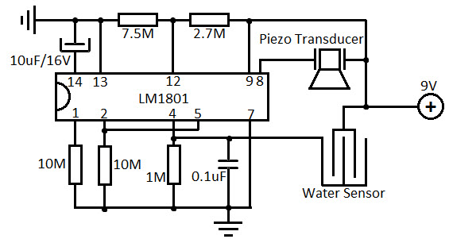

**WATER LEVEL INDICATOR**